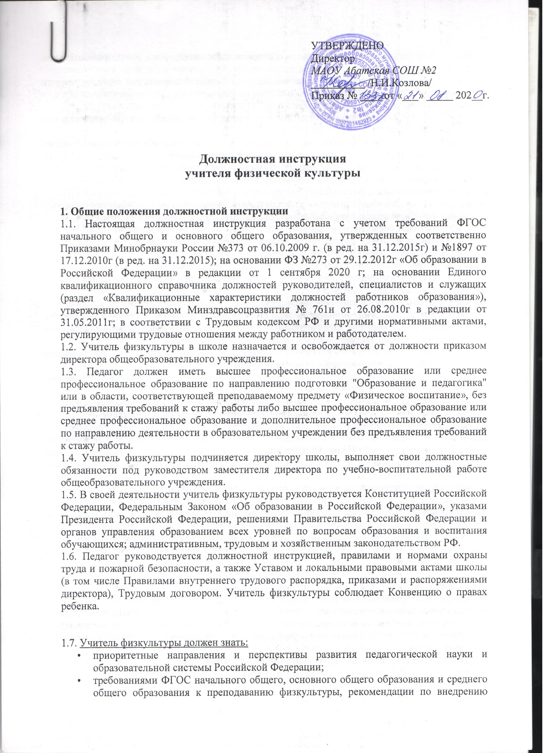
.
УТВЕРЖДЕНО
Директор
МАОУ Абатская СОШ №2
__________ /Н.И.Козлова/
Приказ № ____ от «___» _____ 202__г.
СОГЛАСОВАНО
Председатель профкома
_________ /_________________/
протокол № ____ от «__»___ 202__г.

Должностная инструкция
учителя физической культуры

1. Общие положения должностной инструкции

1.1. Настоящая должностная инструкция разработана с учетом требований ФГОС начального общего и основного общего образования, утвержденных соответственно Приказами Минобрнауки России №373 от 06.10.2009 г. (в ред. на 31.12.2015г) и №1897 от 17.12.2010г (в ред. на 31.12.2015); на основании ФЗ №273 от 29.12.2012г «Об образовании в Российской Федерации» в редакции от 1 сентября 2020 г; на основании Единого квалификационного справочника должностей руководителей, специалистов и служащих (раздел «Квалификационные характеристики должностей работников образования»), утвержденного Приказом Минздравсоцразвития № 761н от 26.08.2010г в редакции от 31.05.2011г; в соответствии с Трудовым кодексом РФ и другими нормативными актами, регулирующими трудовые отношения между работником и работодателем.
1.2. Учитель физкультуры в школе назначается и освобождается от должности приказом директора общеобразовательного учреждения.
1.3. Педагог должен иметь высшее профессиональное образование или среднее профессиональное образование по направлению подготовки "Образование и педагогика" или в области, соответствующей преподаваемому предмету «Физическое воспитание», без предъявления требований к стажу работы либо высшее профессиональное образование или среднее профессиональное образование и дополнительное профессиональное образование по направлению деятельности в образовательном учреждении без предъявления требований к стажу работы.
1.4. Учитель физкультуры подчиняется директору школы, выполняет свои должностные обязанности под руководством заместителя директора по учебно-воспитательной работе общеобразовательного учреждения.
1.5. В своей деятельности учитель физкультуры руководствуется Конституцией Российской Федерации, Федеральным Законом «Об образовании в Российской Федерации», указами Президента Российской Федерации, решениями Правительства Российской Федерации и органов управления образованием всех уровней по вопросам образования и воспитания обучающихся; административным, трудовым и хозяйственным законодательством РФ.
1.6. Педагог руководствуется должностной инструкцией, правилами и нормами охраны труда и пожарной безопасности, а также Уставом и локальными правовыми актами школы (в том числе Правилами внутреннего трудового распорядка, приказами и распоряжениями директора), Трудовым договором. Учитель физкультуры соблюдает Конвенцию о правах ребенка.

1.7. Учитель физкультуры должен знать:
- приоритетные направления и перспективы развития педагогической науки и образовательной системы Российской Федерации;
- требованиями ФГОС начального общего, основного общего образования и среднего общего образования к преподаванию физкультуры, рекомендации по внедрению Федерального государственного образовательного стандарта в общеобразовательном учреждении.
- программы по предмету, отвечающие положениям Федерального государственного образовательного стандарта (ФГОС) начального общего, основного общего и среднего общего образования;
- законы и иные нормативные правовые акты, регламентирующие образовательную деятельность;
- основы общетеоретических дисциплин в объёме, необходимом для решения педагогических, научно-методических и организационно-управленческих задач, педагогику, психологию, возрастную физиологию, школьную гигиену;
- методику преподавания физкультуры и воспитательной работы;
- требования к оснащению и оборудованию спортивных залов;
- современные педагогические технологии продуктивного, дифференцированного обучения, реализации компетентностного подхода, развивающего обучения;
- методы убеждения и аргументации своей позиции, установления контактов с обучающимися разных возрастных категорий, их родителями (лицами, их заменяющими), коллегами по работе;
- современные формы и методы обучения и воспитания школьников;
- технологии диагностики причин конфликтных ситуаций, их профилактики и разрешения;
- педагогику, физиологию и психологию;
- основы экологии, экономики и социологии;
- основы работы с персональным компьютером, принтером, мультимедийным проектором;
- основы работы с текстовыми редакторами, презентациями, электронными таблицами, электронной почтой и браузерами;
- средства обучения, используемые учителем физкультуры в процессе преподавания предмета, и их дидактические возможности;
- инструкции по охране труда и пожарной безопасности, при выполнении работ с учебным, демонстрационным, компьютерным оборудованием и оргтехникой.
1.8. Педагогическому работнику запрещается использовать образовательную деятельность для политической агитации, принуждения обучающихся к принятию политических, религиозных или иных убеждений либо отказу от них, для разжигания социальной, расовой, национальной или религиозной розни, для агитации, пропагандирующей исключительность, превосходство либо неполноценность граждан по признаку социальной, расовой, национальной, религиозной или языковой принадлежности, их отношения к религии, в том числе посредством сообщения учащимся недостоверных сведений об исторических, о национальных, религиозных и культурных традициях народов, а также для побуждения обучающихся к действиям, противоречащим Конституции Российской Федерации.
1.9. Учитель физкультуры должен знать свою должностную инструкцию, правила по охране труда и пожарной безопасности, пройти обучение и иметь навыки оказания первой помощи, знать порядок действий при возникновении чрезвычайной ситуации и эвакуации.

2. Функции
Основными направлениями деятельности учителя физкультуры являются:
2.1. Обучение и воспитание детей с учетом специфики предмета «Физическая культура» и возрастных особенностей обучающихся, в соответствии с разработанной образовательной программой общеобразовательного учреждения и требованиями ФГОС к преподаванию физкультуры.
2.2. Содействие социализации школьников, формированию у них общей культуры, осознанному выбору ими и последующему освоению профессиональных образовательных программ.
2.3. Обеспечение соблюдения норм и правил охраны труда и пожарной безопасности в спортивном зале и на спортивной площадке во время уроков, на занятиях спортивных секций, при проведении спортивных соревнований и иных спортивных мероприятий, обеспечение должного контроля выполнения учащимися инструкций по охране труда.
2.4. Организация внеурочной занятости, исследовательской деятельности учащихся по предмету «Физическая культура».

3. Должностные обязанности
3.1. Осуществляет обучение и воспитание учащихся с учетом их психолого-физиологических особенностей, специфики предмета «Физическое воспитание» и требований ФГОС начального и основного общего образования к преподаванию предмета.
3.2. Осуществляет обучение с учетом возраста, подготовленности, индивидуальных и психофизических особенностей и интересов обучающихся, ведет работу по овладению обучающимися навыками и техникой выполнения физических упражнений, формирует их нравственно-волевые качества.
3.3. Обеспечивает индивидуально-дифференцированный подход к подбору и комплектованию групп школьников для проведения физкультурных занятий и оздоровительных мероприятий; безопасность детей, эмоциональный комфорт в период занятий физическими упражнениями.
3.4. Способствует формированию общей культуры личности, социализации, осознанного выбора и освоения образовательных программ, используя разнообразные формы, приемы, методы и средства обучения, в том числе по индивидуальным учебным планам в рамках Федеральных государственных образовательных стандартов, современные образовательные технологии, включая информационные, а также цифровые образовательные ресурсы.
3.5. Планирует и осуществляет учебную деятельность в соответствии с образовательной программой общеобразовательного учреждения, разрабатывает рабочую программу по физкультуре на основе примерных основных общеобразовательных программ и обеспечивает ее выполнение, организуя и поддерживая разнообразные виды деятельности обучающихся, ориентируясь на личность обучающегося, развитие его мотивации, познавательных интересов, способностей.
3.6. Организует работу спортивных секций.
3.7. Организовывает занятия с детьми "групп риска", имеющими проблемы в состоянии здоровья и физического развития, а также работу с детьми, имеющими высокий уровень физического развития и физической подготовленности.
3.8. Проводит консультационную работу со специалистами, родителями и лицами, привлекаемыми к сотрудничеству со школой, по задачам и специфике физического развития школьников в условиях школы и семьи.
3.9. Формирует у школьников осознанную мотивацию ценностей здорового образа жизни, пропагандирует его, популяризует занятия массовой физической культурой и спортом у детского и взрослого населения города.
3.10. Организует самостоятельную деятельность учащихся, в том числе исследовательскую, реализует проблемное обучение, осуществляет связь обучения физкультуре с практикой, обсуждает с учащимися актуальные события современности.
3.11. Обеспечивает контроль состояния здоровья и физического развития учащихся в течение всего периода обучения;
3.12. Организует с участием учреждений здравоохранения проведение медицинского обследования обучающихся.
3.13. Организует оздоровительные мероприятия в каникулярное время, работу спортивно-оздоровительных лагерей.
3.14. Принимает меры по физическому развитию обучающихся, имеющих отклонения в здоровье и слабую физическую подготовку.
3.15. Осуществляет контроль состояния и эксплуатации имеющихся спортивных сооружений и помещений, за сохранностью и правильным использованием спортивной формы, спортивного инвентаря и оборудования.
3.16. Может осуществлять контрольно-оценочную деятельность в образовательных отношениях с использованием современных способов оценивания в условиях информационно-коммуникационных технологий (ведение электронных форм документации, в том числе электронного журнала и дневников обучающихся).
3.17. Обеспечивает уровень подготовки учащихся, соответствующий требованиям Федерального государственного образовательного стандарта. Оценивает эффективность и результаты обучения школьников физкультуре.
3.18. Отвечает за здоровье детей во время проведения уроков и внеурочных мероприятий.
3.19. Страхует детей во время выполнения сложных элементов на уроке и во внеурочное время.
3.20. Использует наиболее эффективные формы, методы и средства обучения, новые педагогические технологии, при этом учитывая личные качества каждого обучаемого ребенка. Участвует в разработке качественных образовательных программ по физкультуре.
3.21. Учитель обязан иметь рабочую образовательную программу, календарно-тематическое планирование на год по предмету «Физическая культура» в каждой параллели классов и рабочий план на каждый урок.
3.22. Ведёт в установленном порядке учебную документацию, осуществляет текущий контроль успеваемости и посещаемости учащихся на уроках, выставляет текущие оценки в классный журнал и дневники, своевременно сдаёт администрации школы необходимые отчётные данные.
3.23. Заменяет уроки отсутствующих учителей по распоряжению администрации.
3.24. Выполняет требования данной должностной инструкции, Устав школы, Коллективный договор, Правила внутреннего трудового распорядка, Трудовой договор, а также локальные акты учреждения, приказы директора школы.
3.25. Учитель физкультуры соблюдает права и свободы учащихся, содержащиеся в Законе РФ «Об образовании» и Конвенции о правах ребёнка, этические нормы поведения, а также является примером для школьников.
3.26. Соблюдает этические нормы поведения в общеобразовательном учреждении, общественных местах, соответствующие социально-общественному положению учителя.
3.27. Обеспечивает охрану жизни и здоровья обучающихся детей во время образовательной деятельности, спортивных секций и мероприятий.
3.28. Осуществляет связь с родителями обучающихся (или их законными представителями) и по приглашению классных руководителей посещает родительские собрания.
3.29. Систематически повышает свою профессиональную квалификацию и компетенцию, участвует в деятельности методических объединений и других формах методической работы.
3.30. Согласно годовому плану работы учреждения принимает участие в педагогических советах, производственных совещаниях, совещаниях при директоре, семинарах, круглых столах, внеклассных предметных мероприятиях, предметных неделях, а также в предметных МО и методических объединениях, проводимых вышестоящей организацией.
3.31. В соответствии с графиком дежурства по школе дежурит во время перемен между уроками. Приходит на дежурство за 20 минут до начала уроков и уходит через 20 минут после их окончания.
3.32. Проходит периодически обязательные медицинские обследования 1 раз в год.
3.33. Поддерживает учебную дисциплину, контролирует режим посещения занятий школьниками.
3.34. Сообщает дежурному администратору и директору школы о каждом произошедшем несчастном случае, принимает меры по оказанию доврачебной помощи пострадавшим.
3.35. Организует совместно с коллегами проведение школьной олимпиады (соревнований) по предмету «Физическое воспитание». Формирует сборные команды общеобразовательного учреждения для участия в следующих этапах олимпиад (соревнований) по физкультуре.
3.36. Организует участие детей в предметных неделях, соревнованиях, эстафетах, в оформлении предметных стенгазет и, по возможности, организует внеурочную работу по своему предмету.
3.37. Учителю физической культуры запрещается:
- изменять по своему усмотрению расписание занятий;
- отменять, удлинять или сокращать продолжительность уроков (занятий) и перемен между ними;
- удалять учащихся с уроков;
- использовать в учебной деятельности неисправное или с явными признаками повреждения оборудование, спортивный инвентарь и спортивные снаряды;
- курить в помещении и на территории школы.
3.38. Учитель физкультуры, выполняющий обязанности ответственного за спортивный зал:
- проводит паспортизацию и инвентаризацию спортивного зала;
- разрабатывает инструкции по охране труда в спортивном зале и на спортивной площадке;
- осуществляет постоянный контроль соблюдения учащимися инструкций по охране труда в спортивном зале и на спортивной площадке, а также правил техники безопасности и безопасного поведения;
- проводит инструктаж обучающихся по охране труда, по правилам поведения в спортзале и на спортивной площадке с обязательной регистрацией в журнале инструктажа, осуществляет изучение учениками правил и требований охраны труда и безопасности жизнедеятельности.

4. Права
4.1. Учитель физической культуры имеет права, предусмотренные Трудовым Кодексом РФ, Федеральным Законом «Об образовании в Российской Федерации», Уставом школы, Коллективным договором, Правилами внутреннего трудового распорядка.
4.2. Учитель физкультуры имеет право:
- На принятие решений, обязательных для выполнения учащимися и принятия мер дисциплинарного воздействия в соответствии с Уставом общеобразовательного учреждения. Давать ученикам во время занятий и перемен распоряжения, относящиеся к организации уроков физкультуры и обязательному соблюдению ученической дисциплины.
- На повышение квалификации.
- Аттестоваться на соответствующую квалификационную категорию и получить её в случае успешного прохождения.
- Информировать директора школы, заместителя директора по АХР о приобретении необходимого в учебной деятельности спортивного оборудования и инвентаря, ремонтных работах спортивного оборудования и спортивного зала при необходимости.
- Вносить предложения по улучшению условий учебной деятельности в спортивном зале школы, доводить до директора обо всех недостатках в обеспечении образовательной деятельности, снижающих работоспособность учащихся на уроках физкультуры.
- Участвовать в управлении общеобразовательным учреждением в порядке, который определяется Уставом.
- Выбирать и использовать в своей педагогической деятельности образовательные программы, различные эффективные методики обучения и воспитания учащихся, учебные пособия, методы оценки знаний и умений учеников, рекомендуемые Министерством образования РФ или разработанные самим учителем физического воспитания и прошедшие необходимую экспертизу.
- На сокращенную рабочую неделю, на удлиненный оплачиваемый отпуск, на получение пенсии за выслугу лет, социальные гарантии и льготы в порядке, установленном законодательством Российской Федерации.
- На защиту профессиональной чести и собственного достоинства.
- На ознакомление с жалобами, докладными и другими документами, которые содержат оценку работы учителя физкультуры, на свое усмотрение давать по ним объяснения, писать объяснительные.
- На поощрения, награждения по результатам образовательной деятельности.
- Защищать свои интересы самостоятельно и (или) через представителя, в том числе адвоката, в случае служебного расследования в учебном заведении, связанного с нарушением педагогом норм профессиональной этики.
- На конфиденциальное служебное расследование, кроме случаев, предусмотренных законодательством Российской Федерации.

5. Ответственность
5.1. В установленном законодательством Российской Федерации порядке учитель физкультуры общеобразовательного учреждения несёт ответственность:
- за реализацию не в полном объеме образовательных программ по предмету «Физическое воспитание» в соответствии с учебным планом, расписанием и графиком учебной деятельности;
- за жизнь и здоровье школьников во время образовательной деятельности и спортивных мероприятий, спортивных секций, экскурсий и поездок, проводимых учителем физкультуры, а также на закрепленной территории дежурства, согласно утвержденного директором графика дежурства педагогических работников;
- за нарушение прав и свобод обучающихся, определённых законодательством Российской Федерации, Уставом и локальными актами общеобразовательного учреждения;
- за неоказание первой доврачебной помощи пострадавшему, не своевременное извещение или скрытие от администрации общеобразовательного учреждения несчастного случая;
- за отсутствие контроля соблюдения учащимися инструкций по охране труда и правил безопасного поведения во время занятий физкультурой, а также во время дежурства учителя.
5.2. В случае нарушения данной должностной инструкции, Устава общеобразовательного учреждения, условий коллективного договора, Правил внутреннего трудового распорядка, приказов директора учитель физического воспитания подвергается дисциплинарным взысканиям в соответствии со статьёй 192 Трудового кодекса Российской Федерации.
5.3. За применение, в том числе однократное, таких методов воспитания, которые связаны с физическим и (или) психическим насилием над личностью обучающегося, учитель физкультуры может быть уволен по ст. 336, п. 2 Трудового кодекса Российской Федерации;
5.4. За несоблюдение правил пожарной безопасности, охраны труда, санитарно- гигиенических правил и норм организации учебно-воспитательной деятельности, учитель физкультуры несет ответственность в пределах определенных административным законодательством Российской Федерации.
5.5. За умышленное причинение общеобразовательному учреждению или участникам образовательных отношений материального ущерба в связи с исполнением (неисполнением) своих должностных обязанностей учитель физического воспитания несёт материальную ответственность в порядке и в пределах, определенных трудовым и (или) гражданским законодательством Российской Федерации.
5.6. За правонарушения, совершенные в процессе осуществления образовательной деятельности несет ответственность в пределах, определенных административным, уголовным и гражданским законодательством Российской Федерации.

6. Взаимоотношения. Связи по должности
Учитель физкультуры общеобразовательной школы:
6.1. Работает в режиме систематического выполнения объема установленной ему учебной нагрузки, исходя из 36-часовой рабочей недели, согласно расписанию уроков и дополнительных занятий, элективных курсов, секций. Участвует в плановых общешкольных мероприятиях, педсоветах, заседаниях методического объединения, родительских собраниях, предметных внеклассных мероприятиях, в самостоятельном планировании своей деятельности, на которую не установлены нормы выработки.
6.2. В периоды каникул, не совпадающие с основным отпуском учителя физкультуры, привлекается администрацией к педагогической, методической или организационной работе в пределах времени, не превышающего в общем учебной нагрузки преподавателя до начала каникул.
6.3. Выступает на совещаниях, педагогических советах, заседаниях методических объединений, семинарах, других мероприятиях по профилю преподаваемого предмета.
6.4. Информирует директора, заместителя директора по учебно-воспитательной работе, заместителя директора по административно-хозяйственной работе обо всех недостатках в обеспечении образовательной деятельности, снижающих активную учебную деятельность и работоспособность обучающихся. Вносит свои предложения по устранению недостатков, по улучшению учебно-воспитательной деятельности и оптимизации работы учителя физкультуры.
6.5. Заменяет в установленном порядке временно отсутствующих педагогов на условиях почасовой оплаты. Выполняет замену учителя физкультуры на период временного его отсутствия. Источник http://ohrana-tryda.com/node/1363
6.6. Получает от администрации школы информацию нормативно-правового и организационно-методического характера, приказы директора и вышестоящих организаций, знакомится под личную подпись с соответствующей документацией.
6.7. Систематически обменивается информацией с коллегами по общеобразовательному учреждению и администрацией по вопросам, входящим в компетенцию учителя физической культуры.

Должностную инструкцию разработал: _____________ /_______________________/

С должностной инструкцией ознакомлен (а), один экземпляр получил (а) на руки и обязуюсь хранить его на рабочем месте.
«___»_____20___г. _____________ /_______________________/
С должностной инструкцией ознакомлен (а), один экземпляр получил (а) на руки и обязуюсь хранить его на рабочем месте.
«___»_____20___г. _____________ /_______________________/
С должностной инструкцией ознакомлен (а), один экземпляр получил (а) на руки и обязуюсь хранить его на рабочем месте.
«___»_____20___г. _____________ /_______________________/
С должностной инструкцией ознакомлен (а), один экземпляр получил (а) на руки и обязуюсь хранить его на рабочем месте.
«___»_____20___г. _____________ /_______________________/

